6. Symboles techniques

Les symboles techniques sont ceux qui sont essentiels pour toutes les cartes topographiques et pas uniquement pour les cartes d'orientation.

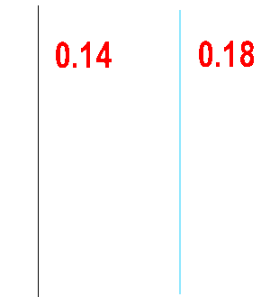 | 601 Lignes du nord magnétique  Les lignes du nord magnétique sont placées sur la carte, dirigées vers le nord magnétique. Leur intervalle doit être de 33.33 mm, ce qui représente 500 m à l'échelle 1/15 000. Pour des cartes à d'autres échelles, ces lignes doivent être placées à des intervalles qui représentent un nombre exact de mètres (par ex. 50 m, 100 m, 250 m, 500 m) et qui, sur la carte, doivent être séparés de 20 à 40 mm.  Ces méridiens peuvent être interrompus là où ils dissimulent des détails du terrain (rocher, butte, falaise, confluent, extrémités de sentiers, etc.).  Dans les zones avec très peu de symboles "eau", des lignes bleues peuvent être utilisées.  Couleur : noir (bleu).
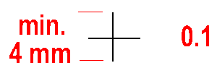 | 602 Croix de centrage  Au minimum trois croix de centrage doivent être placées à l'intérieur du cadre de la carte, en position non-symétrique. Des contrôles de couleur additionnels sont autorisés.  Couleur : chaque couleur imprimée
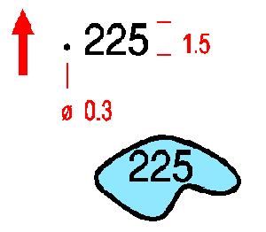 | 603 Point d'altitude  Les points d'altitude sont utilisés comme estimation des différences d'altitude. Celle-ci est arrondie au mètre. Les chiffres sont orientés vers le nord. Les niveaux d'eau sont représentés sans le point.  Couleur : noir.

